Peer to Peer System and Blockchain Final Project

COBrA Dapp Report

Antonio Boffa 520931

Il problema:
Use case diagramm : //wring gerarchy user costumer author, mi sa che va bene ( distinzione in base alla disponibilità di ether o comunque alla volontà di spenderli)

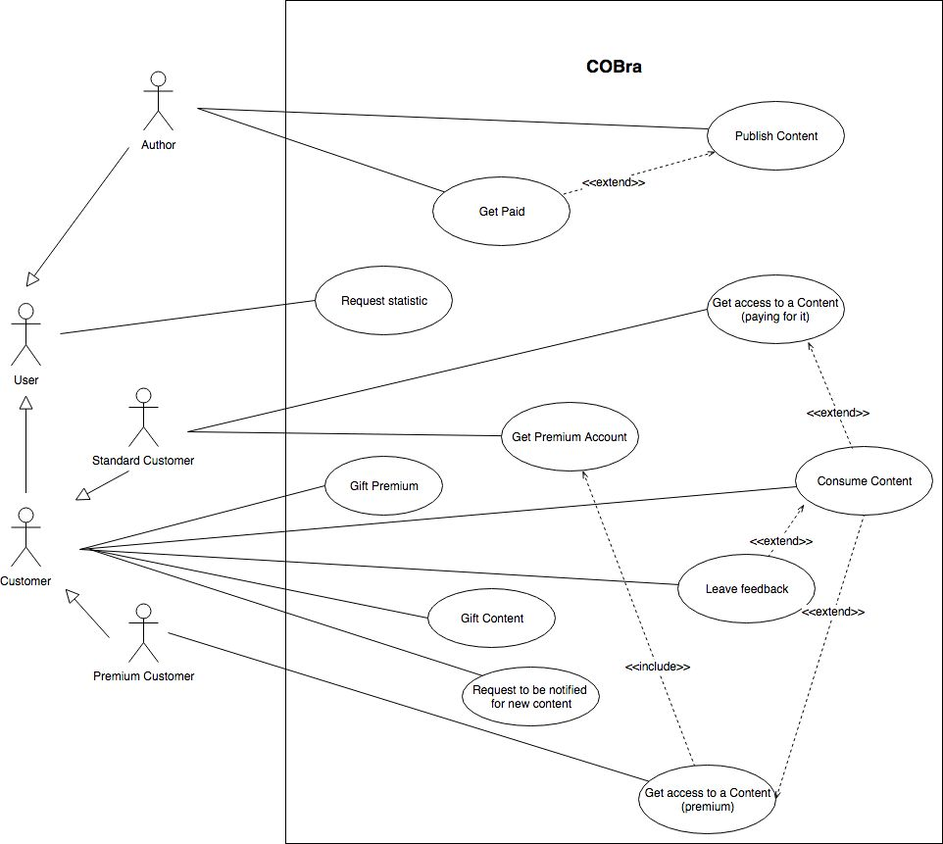

Organizzazione generale:

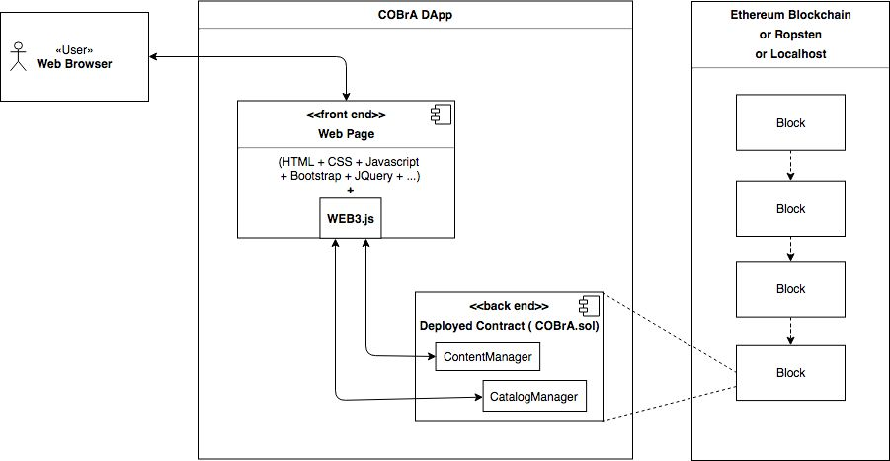
Come si può notare dal diagramma (non UML e non tecnicamente preciso) qui sopra che la Dapp sviluppata prevedere, per quanto riguarda il front end

Scelte principali:

Dalla traccia del progetto e dal buon senso è chiaro che:
- il Catalog deve gestire:
- i pagamenti per i conenuti
- i pagamenti per diventare Premium
- i pagamenti verso gli artisti
- il calcolo delle statistiche
- il Content Manager deve:
  - contenere i dati relativi al contenuto
È stato lasciato allo studente il compito di assegnare le altre competenze necessarie quali:
- i dati relativi ai diritti che gli utenti hanno dei contenuti
- i dati aggiuntivi sui contenuti (data di publicazione, visualizzazioni, feedback ecc…)

Per assegnare questi compiti alle entità del sistema (Catalog e Content Manager) è stato considerato maggiormente il principio della equa distribuzione di essi in modo da non sovraccaricarne nessuno. Quindi le competenze sopra elencate sono state assegnate al ContenManager. L’utente dell’applicazione comunicherà con entrambi i contratti e modo molto trasparente (vedi…). Questa implementazione di COBrA è quindi organizzata nel seguente modo:
Il Catalog ha il compito di :
- gestire i pagamenti
- contenere solo gli address e i nomi dei Content e nient’altro
- essere un intermediario tra gli utenti e i contenuti
- richiedere dati per le statisciche
- notificare all’utente i vari eventi
Il ContentManager ha i compiti di:
- contentere le autorizzazione per accedere ai contenuti e per recensire i contenuti
- contenere altre informazioni aggiuntive (date, visualizzazioni, feedback ecc…)
- fornire i contenuti agli utenti che lo richiedono e che ne hanno diritto
- registrare i feedback degli utenti che hanno i diritti per lasciarli
- fornire i giusti dati al Catalog per le statistiche

La scelta di far mantenere al Catalog anche una mappa nome – indirizzo del contenuto è dovuta al seguente fatto: gli Utenti cercheranno i contenuto in base al loro nome, sia se per esempio vogliono ottenere l’accesso al contenuto o sia se vogliono regalarlo, e viene garantita loro un basso consumo di Gas poiché la ricerca del il giusto indirizzo del ContentManagementContract associato al nome sarà l’immediata ricerca in una mappa.

Per avere l’unicità di nome dei contenuti e anche l’unicità dei nomi degli artisti si è scelto di appesantire la funzione di creazione di una nuovo contenuto con una ricerca che coinvolge tutti gli altri contenuti. Ciò avvienre per due motivi : poiché l’unicità suddetta è molto importante per avere un sistema serio di publicazione di contenuti; e perché scoraggia (dato il costo in Gas) eventuali utenti malevoli che vogliono sfruttare il sistema a publicare contenuti spam, ovvero contenuti che nessuno mai visualizzerà.

Scelte attraverso esempi e diagrammi UML :

In questa sezione del report espongo il funzionamento di alcune operazioni critiche della Dapp. Per capire il resto delle funzionalità e delle scelte implementative si manda al codice ampliamente commentato.

Un utente diventa premium, ottiene un contenuto e rilascia un feedback:

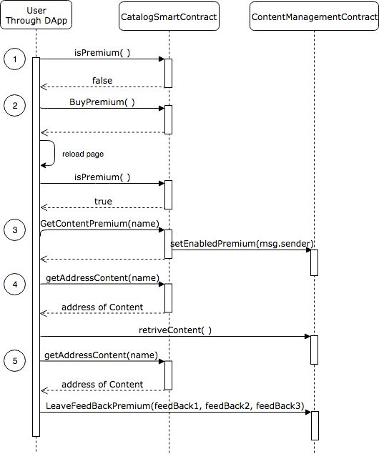
(1) Al suo caricamento, la pagina web in automatico chiama il metodo view isPremium del Catalog per sapere se l’utente che sta servendo è premium o meno in modo da organizzare la UI nel modo giusto.
(2) Nell’esempio un utente non premium richiede di diventare premium premendo l’apposito bottone e la Dapp chiama il metodo BuyPremium del Catalog, al suo completamente con esito positivo (l’utente ha abbastanza Ether) la pagina si ricarica e l’utente avrà davanti a se la UI per gli utenti premium. Esso ha quindi speso 1 Ether (costo per diventare premium ) e lo sarà per il “tempo” di 10 blocchi.
(3) Esso decide poi di ottene l’accesso ad un certo contenuto X, allore egli inserisce il nome di X nel giusto form, conferma e la Dapp chiama il metodo GetContentPremium del Catalog che durante la sua esecuzione ricerca l’indirizzo del ContentManagementContract e chiama il suo metodo setEnabled, notificando così al Content che l’utente in questione ha il permesso di accedere al contenuto.
In realtà vi sono due versioni del metodo setEnabled, una per gli utenti Premium e una per i Standard, ciò perché ci sono due diverse strutture dati che mantengono le informazioni degli utenti, come si vede nella seguente figura:
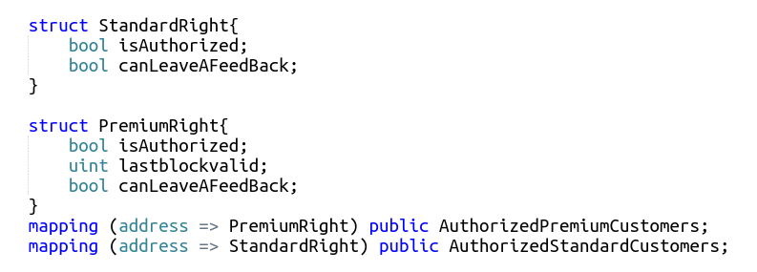
Gli utenti standard posso solo essere autorizzati a ottenere un contenuto o essere autorizzati a lasciare un feeback, mentre i premium hanno anche una “scadenza”, infatti nel campo lastblockvalid c’è il numero dell’ultimo blocco nel quale gli utenti in questione sono considerati premium. Gli utenti premium ai quali è scaduto l’abbonamento perderanno ogni diritto aquisito sui contenuti. Ovvero che hanno ottenuto la possibilità di accedere ad un certo numero di contenuti, una volta scaduto l’abbonamento non potrà visualizzarli, ma dovrà o pagare per ottenerli singolarmente o ridiventare premium.
(4) L’utente ora ha la possibilà di inserire nel giusto form il nome del contenuto X e quindi confermare la volontà di ottenerlo, quindi la Dapp chiama il metodo view del Catalog getAddressContent(X) per ottenere l’indirizzo del Content e chiama il suo metodo retriveContent( ).
Ne segue dal precedente discorso sulle due diverse strutture dati che vi sono due implementazioni del metodo retriveContent, una per gli utenti Premium e una per i Standard, da notare che la seconda aumenta il contatore delle visualizzazioni, e ha la possibiltà di lanciare il pagamento agli artisti. Nel prossimo esempio si parla proprio di questo.
Il Content in questione quindi aggiorna il suo stato interno per memorizzare che l’utente ha ottenuto il contenuto, e che ora egli può rilasciare un feedback.
(5) L’utente infine vuole recensire il contenuto, inserisce il nome di X nel giusto form e inserisce tre interi compresi tra 1 e 5 (modificando la posizione di tre slider) che rappresentano numericamente quanto egli ha apprezzato il contenuto, l’equità del prezzo e l’originalità del contenuto. Egli conferma e la Dapp, come prima, chiama il metodo view del Catalog getAddressContent(X) per per ottenere l’indirizzo del Content e chiama il suo metodo LeaveFeedBackPremium.
Anche in questo caso si hanno metodi diversi per operare su strutture dati diverse.

Un artista crea un contenuto e viene pagato:
Come detto nelle specifiche di questo progetto ogni qualvolta un contenuto raggiunge i un certo numero n di visualizzazioni (in questa implementazione n=3) l’artista viene ricompensato con una quantitativo di ether proporionale al prezzo da lui deciso, ad n e al rapporto tra la sua media di feeback e quella ricevuta dal contenuto con le migliori recensioni. Come si può evincere da questo diagramma UML:

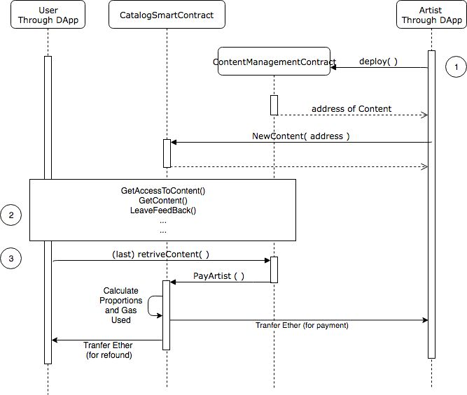
(1) Un utente che vuole publicare un contenuto (nel grafico chiamato Artist ) deve compilare il giusto form, aggiungere nome, genere, il suo nome da autore e prezzo. Poi deve selezionare il contratto da usare, se sceglie di usare quello di defualt può benissimo selezionare il file ContentManagementContract.json fornitogli. Se ne vuole usare un altro deve scrivere uno smart contract che estende ContentManagementContract, complilarlo con:
solc <nome>.sol --combined-json abi,asm,ast,bin,bin-runtime,clone bin,devdoc,interface,opcodes,srcmap,srcmap-runtime,userdoc > ../misc/<name>.json
(NB: Il nome del file .sol deve avere lo stesso del contratto che vi si sta definendo dentro)

(2)
(3)

Gestione notifiche:

Chiusura del catalog:

Esempi di Utilizzo:

Code

https://medium.com/@lyricalpolymath/web3-design-principles-f21db2f240c1

